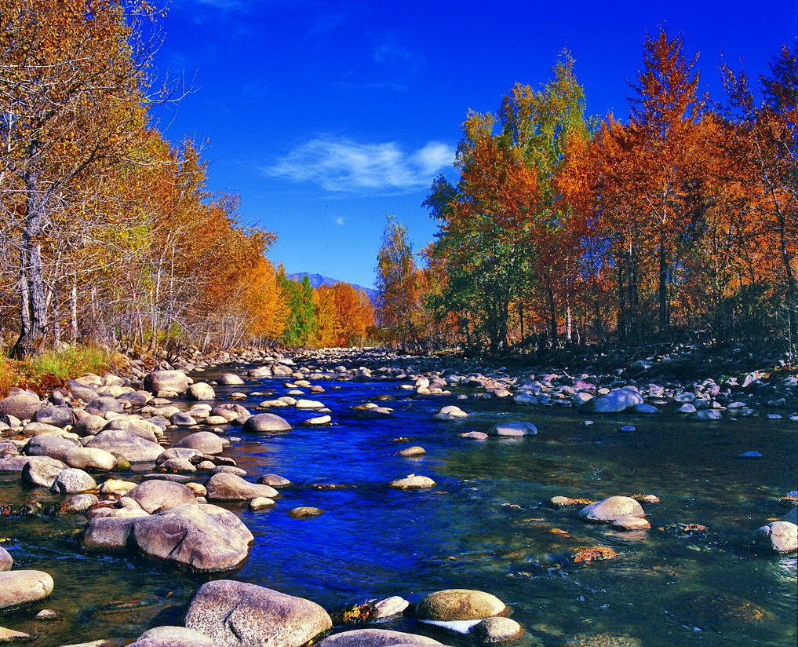
苏州老年大学万寿宫诗友会
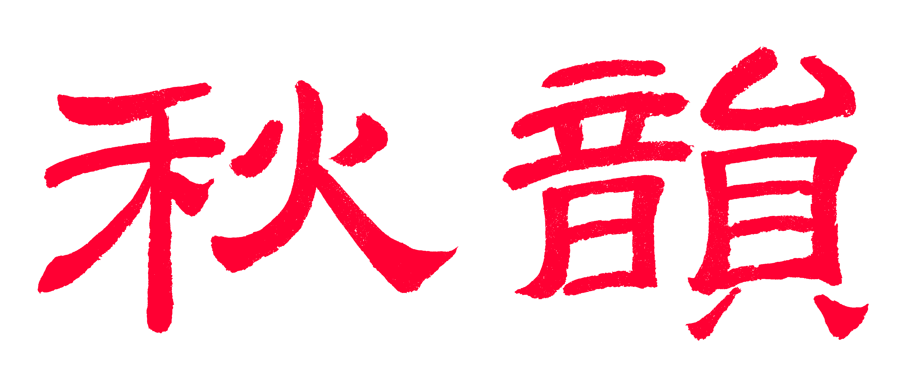电子版第32期

唐诗宋词元曲欣赏班主办
指 导 老 师 ：王立中 顾问：邢烈
本期责任编辑：章苏（电子版）

：

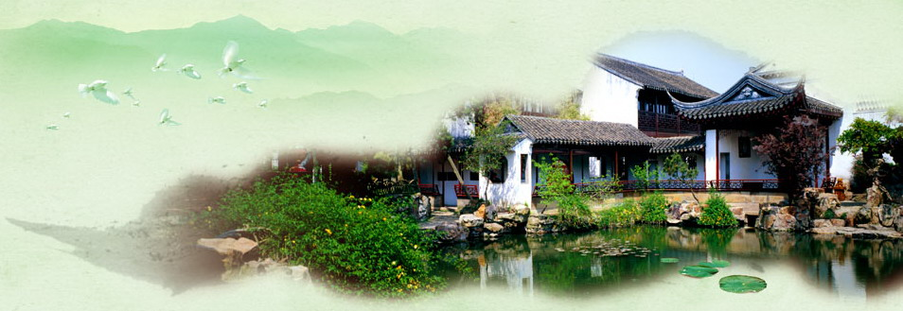
姑苏雅韵
：

贺万寿宫历经三百年 侯国达
月门石径旧宮墙，燕子归巢新学堂。
帝业千秋逐水去，人民万寿著文昌。
春风桃李花呈艳，秋实琳琅果散香。
笑语走来群耆硕，弦歌曼舞向朝阳。

渔歌子·万寿宫中 章苏
万寿宫中草木奇，蕙兰松柏总相依。看泼墨，听吟诗，
年年岁岁伴书痴。

一剪梅 江幼青
芳泽初探古岸东，枝叶纷披，夹道青笼，素花香透沁罗衣，夜雨
轻寒，晓雾空蒙。 烟柳翩跹解俗庸，醉里忘忧，梦里和融。浮槎一叶问何如？去也思侬，留也思侬。

画堂春·题好友韩梅所植雀梅盆景 蒋海波
匠心独运剪精微，梅君一向修为。孤山归隐惹着谁？是是又非非。 玉笛冰魂清越，虬枝铁干低回。缩龙成寸著崔嵬，蓄势待腾飞。

石湖夜饮 杨自振
水榭夜临初试茶，柳丝风舞气清嘉。
远山墨醉成图卷，灯影波摇弄月华。
曲奏霓裳未忘俏，诗吟岁月岂贪奢。
玉盘举看闲情寄，无处楼轩不是家。

陆 巷 陈铭诚
王鏊故里沐高风，宝俭惠和春意融。
碧水湖湾莫厘秀，犹讴最美夕阳红。

东 山 陈铭诚
珠嵌江南清誉扬，东山长起崛家乡。
渔歌一曲太湖美，茶品千年吓煞香。

西 山 陈铭诚
翠屿逶迤接玉龙，金庭夕照落霞红。
包山迓客延林屋，万顷波平眺石公。

黄 埭 陈铭诚
战国四贤跻歇公，春申湖畔揽时风。
三言醒世彰斯埭，吴韵悠悠叙梦龙。
望 亭 陈铭诚
重拳吴县握华能，苏夕中枢宁沪横。
纵贯长河古冲要，御亭北望济虞城。
苏州五县市 陈铭诚

昆 山
亭林闻吼醒寰中，长跨马鞍娄邑东。
溯祖百戏承古韵，领潮华夏展吴风。

常 熟
海虞怀古仰青山，韵赋尚湖琴抚川。
良渚追源话常熟，神州雄镇屹吴天。

张家港
东渡高僧鉴大唐，沙洲故誉逊沙钢，
后塍毅将前程展，时代如讴是首羊。

太 仓
古港殊荣追大明，天威浩荡宝船扬。
从来富庶金仓地，江海弄潮尤启航。

吴 江
千秋震泽兴蚕桑，犹见汾湖风彩扬。
每忆退思鲈脍美，姑苏后苑咏天堂。

蝶恋花·莫道桑榆老 张香生
万缕夕阳无限好。云卷云舒，莫道桑榆老。坐看满天秋色窈，梦回恬淡花飞笑。 天水映辉松柏姣。美景良辰，千里烟波绕。旋舞年轮弹指秒，彩虹七色相连昊。

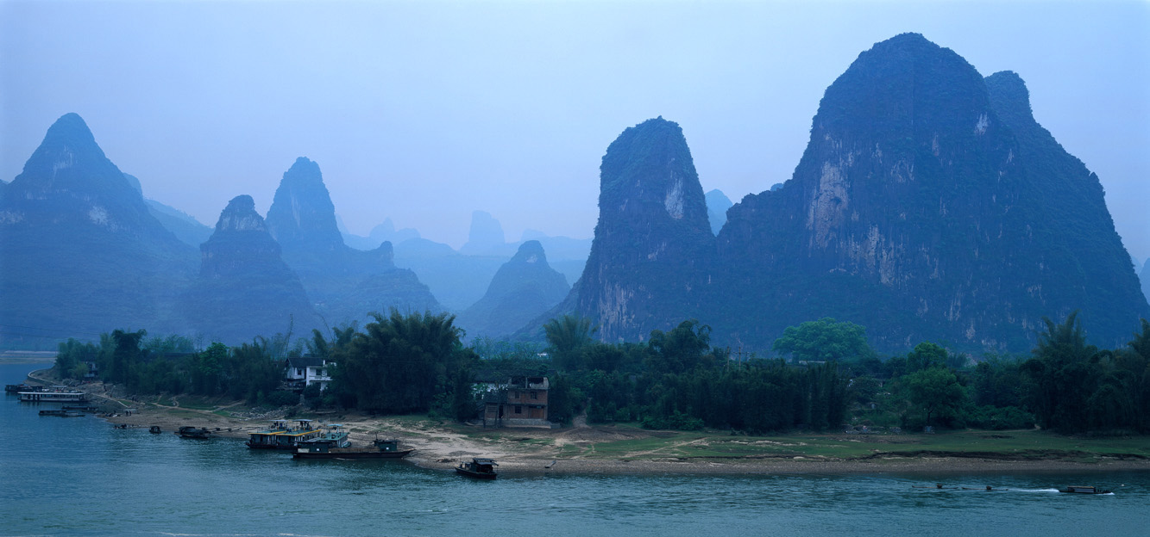
山河赞歌
：

望海潮·游深圳锦绣中华 蔡士道
南疆都会，佳观微缩，一天游遍中华。蕉叶映晴，椰林入画，海潮轻拍滩沙。创意正堪夸。荟萃锦绣景，妙手生花。胜迹连绵，入目应接丽无瑕。 黄陵孔庙功嘉。看藏宫汉阙，瑰丽生花。拔地石林，连天瀑布，长城蟠踞天涯。楼榭笼烟纱。梵塔琼林树，异卉奇葩。壮丽徜徉沉醉，诗兴起云霞。
注：锦绣中华微缩景区是深圳的一个旅游区，坐落在风光绮丽的深圳湾畔,占地450亩。景区中，近百处景点大致按中国区域版图分布，比例1:15。这里有万里长城、秦陵兵马俑、黄帝陵、孔庙，有雄伟壮观的泰山、险峻挺拔的长江三峡、如诗如画的漓江山水；有最古老的石拱桥、最大的宫殿和佛像、最大的皇家园林、最长的石窟画廊等众多世界之最；千姿百态的名塔、名寺、名楼、名石窟以及具有民族风情的地方民居；此外，皇帝祭天、光绪大婚、孔庙祭典的场面与民间婚丧嫁娶风俗尽呈眼前，让游客大饱眼福。使游客"一天游遍中国"。

浣溪沙·广州印象 蔡士道
濒海依山气势雄，入云高厦傲苍穹。骑楼华屋绿阴浓。 地暖三冬无冻雪，阳熙四季有熏风。紫荆花艳叶梅红。

六丑·闽南游 王立中
——记鼓浪屿兼泉州、厦门、福州三地游。填词于返程车途。
正清明假日，鼓厦渡、人流如注。巨轮启锚，遥观波万亩，景色如雾。屿上千家巷，百多生易，又角旗斜舞。风云世纪馀楼墅，小道婉延，行人步伫，俳徊为知何处。但联扉店肆，须挂榕树。 闲歇岸浦，念离乡远旅，闽地
情初识，心暗许。泉州日照中午，踯躅清净寺，俯瞰今古，丝绸路、此开基础。犹记取、傍晚灯火掩映，厦门学府。博览馆、马尾之炬， 建海军、走向深蓝域，谁人敢侮？

无锡鼋头渚赏樱 黄素坤
十里樱花着意开， 游人接踵赏春来。
顽童奔走追蝴蝶， 伫望黄花难辨猜。

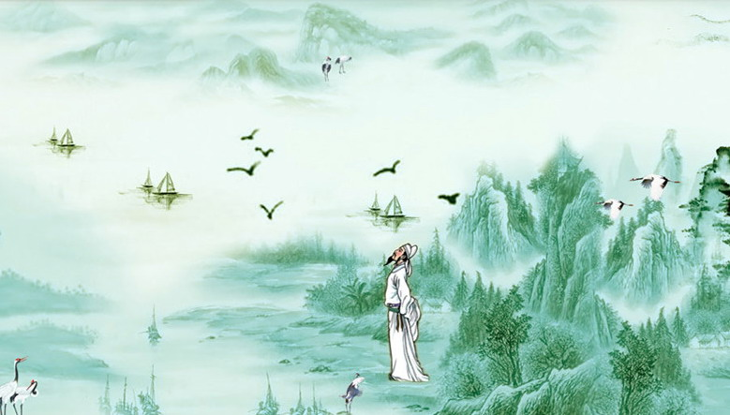
感事抒怀
：

渡江胜利六十八周年 邢烈
破浪乘风过大江，雄师百万匹无双。
水深火热火水断，虎踞龙蟠龙虎降。
紫气千寻通广宇，春秋六八看兴邦。
凌云壮志奔腾梦，迈步从头蓄一腔。

浣溪沙·捧读 蒋海波
鲍光庆先生《梦云》六集
跃马扬鞭又一峰，青山踏遍老诗翁，回看来路郁葱葱。 梦远天高天翥凤，云深海阔海腾龙。满怀云梦满江红。

临江仙·集梦云诗句忆鲍老诗翁 蒋海波
晚景依然江上赤，诗心返老还童。轻舟一叶浪花中。溪边芳草绿，笔触驭东风。 料得万年犹未了，关山渡越从容。一弯流水小桃红。竹摇诗影动，雾漫隐仙踪。

谒五人墓 江幼青
山塘故地几思游，梦里疏狂细雨稠。
墓院沉沉无客伫，方幢兀兀向荒陬。
生祠奸佞污陈迹，青冢平民立万秋。
幸有虎丘春水郭，相旁义侠古桥头。
元 宵 卞业林 最爱清辉月，犹欣岁首圆。 古贤悲国破，今杰虑肠牵。 强弱全由己，兴亡岂问天。 但期寰宇友，佳日共怡然。
参观浦东川沙黄炎培故居 卞业林 青砖内史第，英杰屐留痕。 兴教校犹在，披肝书尚存。 曾经“窑洞对”，共把国家论。 一席高贤语，千秋警世言。
七绝二首 张桂生
(一)
年近七旬两鬓霜，查书循律倍匆忙。
堪怜平仄难安韵，兄弟相帮度渺茫。
(二)
欣闻四线己开通，敖广而今行地宫。
以往塞车今始变，健翁欢喜乐融融。

踏青途中念病中诗友即吟 刘婉英
油菜新开陌上田，出游赏景意绵绵。
繁花丛里忆君影，绿柳溪边思去年。
小病小伤心岂堵，经风经雨志犹坚。
春光为你时时在。长信友情能胜天。

念奴娇·亲情春节大团聚 张香生
新春佳节，一家人欢聚，心花如蜜。处处韶华风韵在，阵阵笑声扬入。漫步平江，小桥流水，又见渔舟席。茶庄品茗，甚聊诸事犹历。 老少康健佳音，依然王气，盛世今逢日。杯酒九重应有意，万古惟留亲脉。花近高楼，江南春暖，不尽云天碧。别情含泪，更教秋月登逸。

疗伤中寄书房诸友 刘廷友
二十年前罹险难，白山遗恨几摧肝。
起居受限生忧虑，医者操刀望改观。
天运有常人有恙，神思恒定体恒安。
离群孤雁归期近，来日相逢更尽欢。
注：余1997年在赴长白山地区进行相关调研时遭遇车祸受伤。

求 医 詹永俐
披星戴月蹒跚步，若市门庭人沸扬。
觅觅寻寻经数月，忐忐忑忑结愁肠。
华佗耄耋明推断，南郭知非暗懊伤。
路转峰回临阆苑，阴霾一扫现阳光。

摊破浣溪沙·等闲过，莫蹉跎 尢龙
茂绿成阴映碧波，涟漪鱼跃动新荷。春色庭园杏花里，等闲过。 粉蝶袅旋千态舞，黄莺音啭百姿歌。三弄晚晴谁会意?莫蹉跎。

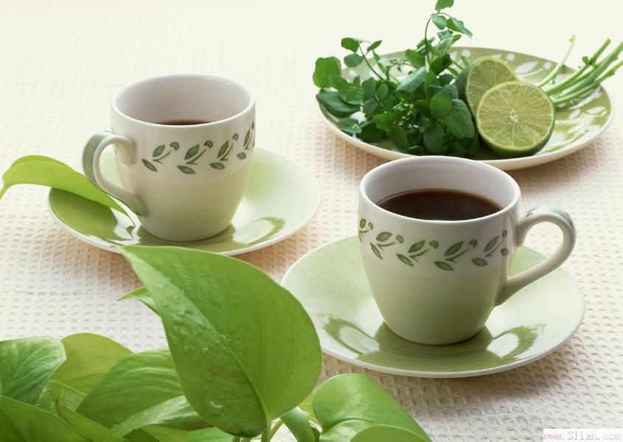
闲情雅致
：

少年遊·赏杏花 侯国达
均勻红粉最娇妍，柳外笑轻寒。何追梅韵，无争桃艳，潇洒自清欢。 枝头颜色谁夸好？勾忆旧庭园。老杏东风，满枝香雪，春意漾心间。

野外踏青 侯国达
绿野清风脚步轻，缘蹊依水傍山行。 喜寻红粉枝头色，追逐和鸣鸟鹊声。
小草新芽犹稚嫩，名花蓓蕾渐丰盈。 依依杨柳千条碧，勃勃生机遍地萌。

唐多令·杏林春 江幼青
微雨洗花尘，轻阴掩院门。约佳期、莫负良辰。碧水河洇芊草地，迷烟渚，杏林春。 争得玉精神，偷来梨雪魂。素娥幽、明洁清芬。不教落英无解语，掌中护，惜芳君。

苏州环古城河健身歩道 卞业林 歩道浑圆状，城河伴路衢。 时连文化点，常现画船凫。
鸟语聆非识，花香有似无。
快行犹赏景，锻炼宛游娱。

读照寄海融吟友 杨自振
(一)
冰峰似剑刺穹窿，山隘连云卷地风。
天柱欲傾浑不怕，相擎自有老顽童。
(二)
天路蜿蜒神斧开，笑移雪岭入怀来。
桃花百里江南色，应是天公刻意栽。

杏 花 刘婉英
初绽芳姿粉色痕，渐开渐白玉中魂。 飘飞不悔身成雪，何倩东风作解人。
注：杏花初开红，渐变白，谢如雪。本诗为“飞雁入群格”。

海棠小筑 张桂生
鲜异奇花雅室旁，馨飘沁意满庭芳。
明珠串串遮枝杈，灿玉颗颗蔽叶纲。
姹紫嫣红容艳美，仙姿窈窕巧梳妆。
娇姣妙相胸中绕，笔绌难描苑里王。

树山访梨花 黄素坤
梨英褪雪回风舞，桃靥飞烟半面妆。
遗恨访君来底晚，相期霜月品琼香。
清明柳 詹永俐
春雨绿梢头，烟云笼细愁。
垂绦依水舞，轻语念悠悠。
秋 果 刘世英
远似灯笼挂满枝，果丰累累动秋思。 艰辛世道浮云度，苦尽甘来天地知。
咏梨花 孙瑞樑
飘香飞雪从天降，疑似蝶群传逸馨。
细刻精雕春信报，落英烂漫映繁星。

咏桃花（古风） 孙瑞樑
施朱施粉艳外艳，倾国倾城花中花。
十分春色无双艳，一种天香第一花。

咏梅（古风） 孙瑞樑
雪生梅花霜里菊，炉中宝剑火中钢。
风和日丽花长放，吏正官清民自安。

咏红梅（古风） 孙瑞樑
绿柳千条征淑气，红梅万点缀新春。
金鸡高唱迎春曲，铁牛欢催改革潮。

丁酉清明渔洋山踏青 尢龙
湖畔青山下碧溪，繁花似锦着人迷。
红肥绿嫩渔洋里，春晓娇莺恰恰啼。

惜 春 章苏
东君催绿意，旷野百花琛。
不负春光好，人勤遍地金。

赞引静桥 章苏
赞誉和谐美，引潮园景添。
静宁身若隐，桥立自逊谦。
注：引静桥在网师园，是姑苏古典园林中最小的桥。

鹧鸪天·孤单白杜鹃 黄华蓉
同本双鹃命迥然，严霜来袭破鸳鸾。嫣红抱恨辞春去，素白擎恩感化天。 留郁秀，半夭残，修枝曳影晓昏单。空巢几度顽营力，一日繁花秀小轩。

如梦令·为学友题照 黄华蓉
倩女金英如翥，旷放豪情同路。招手唤天仙，速速近前来舞。歆慕 歆慕，也去菜田披露。

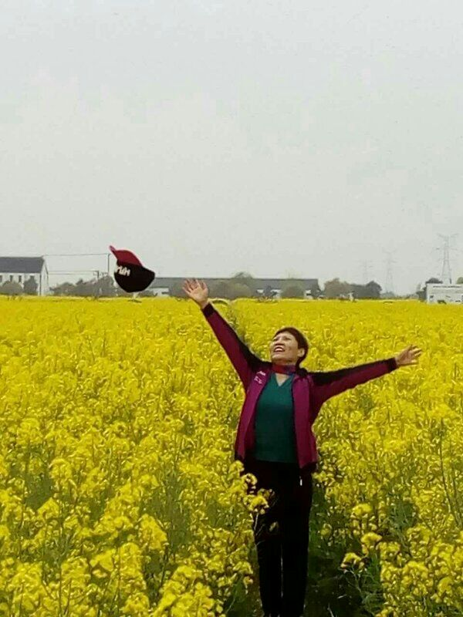
黄华蓉摄影


（2017年4月14日）

